市工信局专题学习习近平法治思想
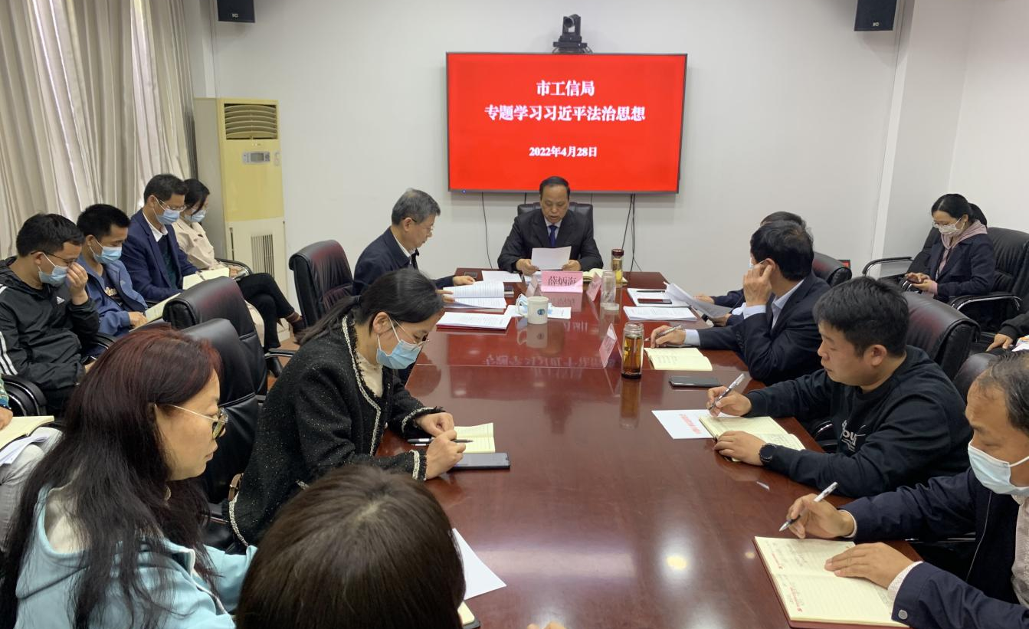

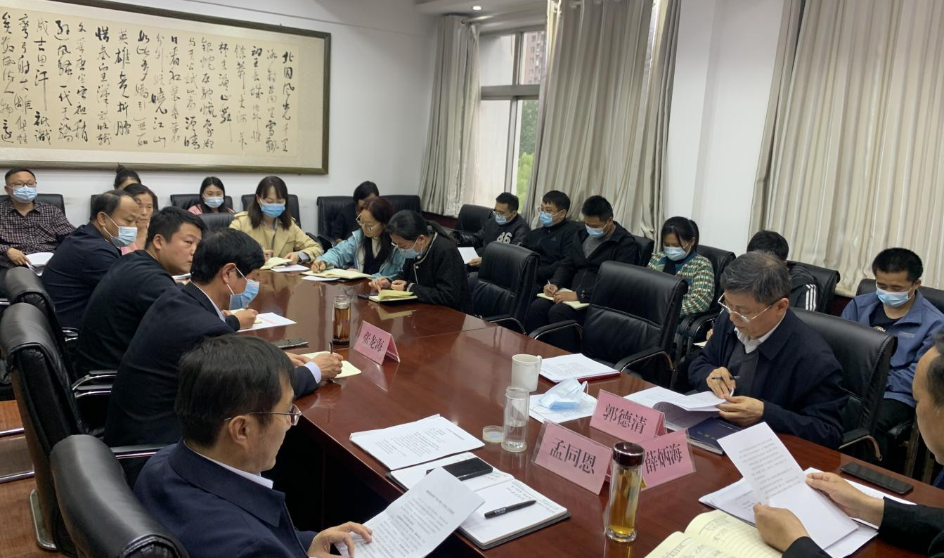

4月29日，市工信局召开学习习近平法治思想专题会议，深入学习领会习近平法治思想，会议由局长薛炳海主持，全体干部职工参加。
会议强调，习近平法治思想充分反映了习近平总书记对全面依法治国的深入思考和战略谋划，其中所蕴含的深邃思想、明确的重要原则、提出的重要要求，需要认真学习、深刻领会、坚决贯彻落实。要组织开展多种形式的学习培训，全面系统准确把握核心要义，增强“四个意识”、坚定“四个自信”、做到“两个维护”，不断把学习贯彻引向深入。全体干部职工要增强法治观念、法律意识，坚持严格依法办事、按程序办事，为创建全国法治政府建设示范市贡献工信力量。

2022年4月29日

